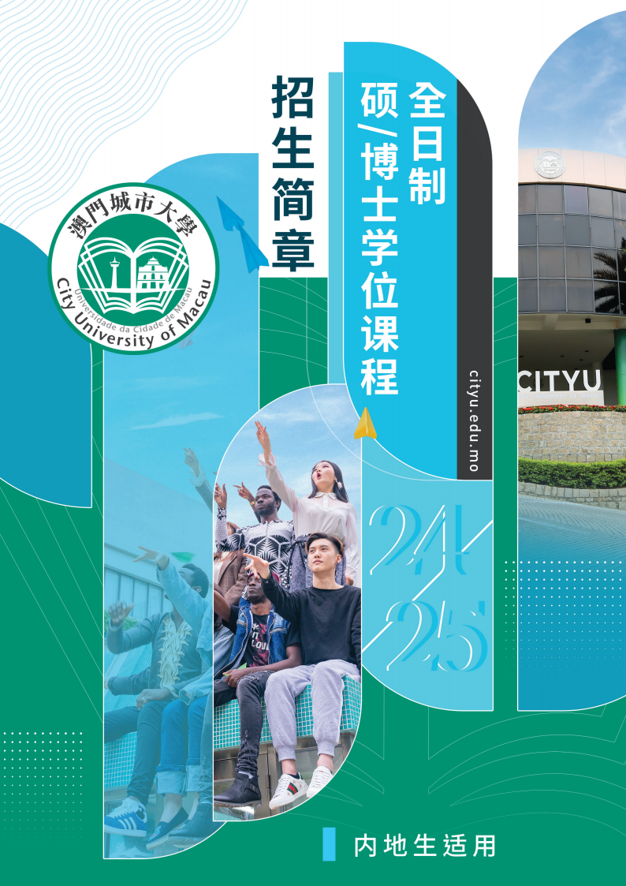

澳门城市大学

认识城大

● 澳门特区政府批准设立的非牟利性综合性大学
● 两岸四地百强大学
● 粤港澳高校联盟、世界翻译教育联盟、世界旅游组 织、国际设计艺术院校联盟、国际葡语大学联合会、 亚洲规划院校联合会成员高校
● 具有学士、硕士及博士三级学位的颁授权
● 目前在校生逾10,000人
● 设立16个特色鲜明的研究机构，部分为澳门首创或 唯一设立，包括：国家科技部中国-葡萄牙文化遗产 保护科学“一带一路”联合实验室（筹）、教育部 人文社科重点研究（伙伴）基地-澳门社会经济发展 研究中心及澳门教育发展研究所等
● 国际化的优秀师资队伍， 80%以上的教学人员在世 界知名大学获得博士学位

● 社会科学总论（SOCIAL SCIENCES, GENERAL）跻身科睿唯安 基本科学指针数据库（ESI） 全球前1%
● 经济与金融学科入榜SIR/SCIMAGO RANKINGS全球前20%亚洲 百强
● 旅游休闲管理学科位列“2022软科世界一流学科排名” 入库排名高 校全球前20%
● 旅游业管理专业博士、硕士、学士学位课程均获联合国世界旅游组织 （UNWTO）TEDQUAl 优质教育素质认证的特殊课程
● 与200多所海内外知名院校/机构合作，拓展师生国际视野

声明： 本大学从未与任何机构/中介人合作或代理招生，所有申请人应自行 在本大学网上报名系统登记及提交报名申请。凡是声称代理招生、入学培 训及协助/保证录取等，均为虚假行为，请勿上当受骗！

研究生招生简章

报名资格

 | 工商管理硕士课程 | 其他硕士课程 | 博士课程
应届毕业生 | 可申请 | 可申请 | 均可申请
往届毕业生 | 可申请 | 须参加2024年全国硕士研究生招生 考试且初试总成绩过国家一区分数线
备注：
● 应届/往届定义：2023年9月-2024年8月毕业之学生为应届毕业生，2023年9月之前毕业之学生为往届毕业生；
● 应届毕业生申请须确认於2024年9月之前获得毕业证书或学位证书。
招生课程及学费

学院 | 课程名称 | 每学年学费（港币）
商学院 | 工商管理硕士（中文学制） | 110,000
 | 工商管理博士（中文学制） | 130,000
数据科学学院 | 数据科学硕士（中文学制） | 110,000
 | 数据科学博士（中文学制） | 95,000
 | 计算机科学硕士 | 100,000
 | 计算机科学博士 | 95,000
金融学院 | 金融学硕士（中文学制） | 100,000
 | 金融学博士（中文学制） | 105,000
人文社会科学学院 | 文化产业管理硕士（中文学制） | 110,000
 | 文化产业研究博士（中文学制） | 115,000
 | 社会工作学硕士（中文学制） | 100,000
 | 应用心理学硕士 | 100,000
 | 应用心理学博士 | 110,000
 | 应用语言学硕士 | 90,000
 | 应用语言学博士 | 105,000
创新设计学院 | 城市规划与设计硕士（中文学制） | 100,000
 | 城市规划与设计博士（中文学制） | 105,000
 | 艺术学硕士（中文学制） | 100,000
 | 艺术学博士（中文学制） | 115,000
 | 设计学硕士（中文学制） | 110,000
 | 设计学博士（中文学制） | 115,000

澳门城市大学

学院 | 课程名称 | 每学年学费（港币）
国际旅游与管理学院 | 国际款待与旅游业管理硕士（中文学制） | 90,000
 | 国际款待与旅游业管理硕士（英文学制） | 90,000
 | 国际旅游管理博士（中文学制） | 105,000
 | 国际旅游管理博士（英文学制） | 105,000
 | 国际酒店管理硕士（中文学制） | 90,000
 | 国际酒店管理硕士（英文学制） | 90,000
教育学院 | 教育学硕士（中文学制） | 110,000
 | 教学研究硕士(中文学制) | 100,000
 | 教育学博士（中文学制） | 115,000
法学院 | 法学硕士（中文学制） | 110,000
葡语国家研究院 | 葡语国家研究硕士（中文学制） | 90,000
 | 葡语国家研究博士（中文学制） | 95,000
备注：
● 正常修读年期：硕士2年；博士3年；
● 授课语言：英文学制为全英授课，其余为中/英文授课；
● 录取艺术学硕士的学生须额外缴交材料费港币5,000元；
● 学生一经注册学籍成功，正常就读年期学费将不受大学学费调整之影响；
● 学费不包含书本、讲义等费用；
● 学费一经缴交,恕不退还或转让。

其他费用

住宿费 | 录取之新生可向大学申请宿位，宿费每学年港币28,000-32,000元。
保证金 | 每名新入学学生须一次性缴交保证金港币5,000元，用以扣除在校期间可能发生的罚款和欠费， 学生完成学业或退学手续后可申请退回余款。
其它费用 | 重修科目、旁听科目、延期毕业等不属于正常学习计划内的情况，需额外缴付相关费用。
* 除上述保证金外， 不论基于何种理由， 所有已缴交之费用不予退还或转让（未注册之学生申请退保证金之截止日期为2024年9月10日）。

研究生招生简章

报名程序

网上报名 | 报名时间 | 硕士/ 2023年11月1日-2024年3月31日  博士/ 2023年10月1日-2024年1月31日
 | 进入校官网 https://cityu.edu.mo/ ，点击【入读申请】
缴交报名费 | 持有中国护照的学生，都属于内地生，报名费港币500元。  申请者可透过网上报名系统以电子方式支付。  报名费一经缴交（含重复缴费），恕不退还或转让。  所有入学申请均须在网上报名并缴妥报名费后方能生效。
上载报名资料 | 须于报名系统上传以下申请资料电子文档（扫描或拍照）
 | 申请硕士 | 身份证（正反面）
 |  | 电子照片（白底彩照）
 |  | 本科毕业证书或学士学位证书
 |  | 本科阶段成绩单
 |  | 一位专家或学者的推荐表
 |  | 如有参加2024年全国研究生统考且初试成绩过国家一区分数线的学生，请提供 考研准考证及成绩单
 |  | 其他重要的公开考试证明/英文能力证明/获奖证书（如有）
 |  | 个人简历
 | 申请博士 | 身份证（正反面）
 |  | 电子照片（白底彩照）
 |  | 硕士毕业证书或硕士学位证书
 |  | 硕士阶段成绩单
 |  | 两位专家或学者的推荐表
 |  | 一份3000字的博士研究计划书（研究方向、计划构想）
 |  | 其他重要的公开考试证明/英文能力证明/获奖证书（如有）
 |  | 过往研究成果（如有）
 |  | 个人简历
报名审核 | 材料初审 | 大学审核学生的专业背景、工作经历、学术成果、获奖经历、前置学历成绩，前 置学历院校层次及英文能力等方面， 择优进入面试环节（有英文能力证明文件者 将优先考虑） 。
备注：
● 应届毕业生:
- 本校之在读生暂不需上传毕业证书/在学证明;
- 澳门、香港、台湾及海外院校之在读生，须提交就读大学出具的在学证明;
- 内地院校之在读生须提交学信网打印的《教育部学籍在线验证报告》。
● 往届毕业生：
- 澳门、香港、台湾及海外院校毕业生须提供中国教育部留学服务中心出具的《学历学位认证书》;
- 内地院校毕业生，请提供学信网打印的《教育部学历证书电子注册备案表》。
● 学历文件之语言必须为中文或英文，其他语言之文件，需提供正规翻译公司出具的中文或英文翻译版本。
● 推荐表模板可在大学网页下载：大学官网》招生资讯》招生网》文件下载。推荐人应(曾)为申请人授课老师或工作主管，或与申请人认识的社会 专业人士。
● 申请人须确认所有报名文件及资料真实无误，如谎报/虚传报读资料，大学有权取消其报名及录取资格。

澳门城市大学

入学面试

面试方式 | 面试内容 | 面试语言
线上视频面试 | 专业及英文能力 | 中文/英文

录取

大学根据面试成绩，综合学生的专业背景、工作经历、学术成果、获奖经历、前置学历成绩，前置学历院校及英文能 力等，择优录取。
大学向被录取学生发出录取通知书，录取结果可登入网上报名系统查询。
获录取的学生按缴费通知书指引在限期内缴交相关费用并提交缴费凭证。大学收到缴费凭证后寄出澳门政府教育及青 年发展局签发之《确认录取证明书》，用以申请办理来澳门之逗留D签注。

认证

学生毕业后获发《毕业证书》，并被授予硕士/博士学位，获不同层次学位表明具有相应的学历。
内地全日制学生在澳所获证书可在中国教育部留学服务中心办理学历学位认证，且须遵守留服中心之逗留天数等有关 规定。
办理学历学位认证，请参考官网： http://zwfw.cscse.edu.cn/ 。

研究生奖学金计划
为支持更多优秀学生到澳门城市大学顺利完成学业，鼓励学生勤奋学习，促进学生全面发展，培养优秀的研究生人 才，大学对于表现优异的学生设有多项入学/在读奖学金。除此以外，澳门政府部门、机构、企业、社会贤达等在 大学设立的二十余种奖学金，详情请参阅大学招生网-奖学金计划。

研究生招生简章

联络查询

电话 | 00853-28781698 | 传真 | 00853-85902711
大学官网 | http://www.cityu.edu.mo/
地址 | 澳门氹仔徐日昇寅公马路行政楼一楼
大学招生事务处 | 00853-85902710 / 00853-85902707 |  | ado@cityu.edu.mo
办公时间 | 星期一至五 09:00 – 12:45 / 13:45 – 18:00

*资料如有更新，请以大学官网公布为准。
*本招生简章之最终解释权属澳门城市大学。

大学招生网

招生课程概览

网上报名

澳門 城市大學
universidade da cidade de Macau
city university of Macau

